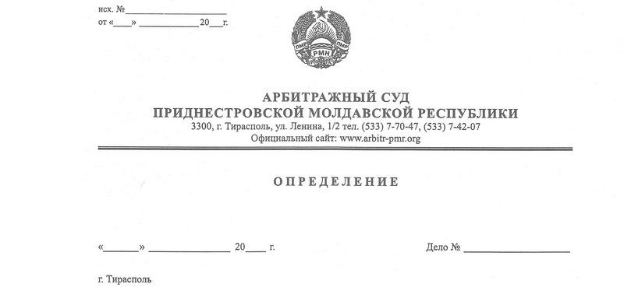

О ПРИНЯТИИ ЗАЯВЛЕНИЯ И НАЗНАЧЕНИИ

СУДЕБНОГО ЗАСЕДАНИЯ

06 марта 20 853/19-10

Арбитражный суд Приднестровской Молдавской Республики в составе судьи Сливка Р.Б., рассмотрев заявление ООО «Эльвина», Рыбницкий район, с. Плоть, ул. П.Балабана, д. 7, о предоставлении отсрочки исполнения судебного акта – решения Арбитражного суда ПМР от 09 января 2020 года по делу № 853/19-10 по заявлению Налоговой инспекции по г. Рыбница и Рыбницкому району, г. Рыбница, ул. Кирова, 134/1, о привлечении к административной ответственности ООО «Эльвина», руководствуясь статьей 181 Арбитражного процессуального кодекса ПМР,

**ОПРЕДЕЛИЛ:**

1. Принять заявление ООО «Эльвина» и назначить судебное заседание на **26 марта 2020 года на 11.00 часов** в здании Арбитражного суда ПМР по адресу: г. Тирасполь, ул. Ленина, ½, кабинет 303.

2. Заявителю представить в судебное заседания доказательства, свидетельствующие о затруднительности и невозможности исполнения судебного акта.

3. Направить настоящее определение в адрес заявителя (ООО «Эльвина»), взыскателя (Налоговой инспекции по г. Рыбница и Рыбницкому району).

Определение не обжалуется.

Судья Р.Б. Сливка